آلية التواصل بين الشركة والموظف (المسار الإداري)
- تسجيل طالبي العمل واصحاب الشركات بإدخال بياناتهم في بوابة إي دوام.
- استقبال طلبات الراغبين في العمل من المواطنين السعوديين وفق النموذج الموجود بالبوابة, وارفاق صور المستندات المقدمة منهم وتسجيلها في سجل خاص.
- استقبال طلبات المنشآت الراغبة في شغل وظائف لديها من القوى العاملة السعودية المتوفرة في سوق العمل وتسجيل هذه الطلبات في البوابة .
- التأكد من صحة بيانات المشتركين اداريًا.
- السعي لترشيد شروط شغل الوظائف ومدى مناسبة الأجور طبقا للحد الأدنى المقرر من وزارة العمل.
- الرجوع لبيانات الوظائف الشاغرة وتحديد الوظيفة أو الوظائف المناسبة حسب المؤهلات والرغبات المحددة.
- تضيف الشركة الباحث في قائمة المقابلات.
- تظهر بيانات تواصل الموظف فور قبوله للوظيفة لبدء التواصل معه.
- التواصل بين الموظف والشركة اولا من خلال بوابة أي دوام ومن ثم برنامج متابعة المهام.
- إجراء عمليات المتابعة الدورية لمن تم تحويلهم للعمل بالمنشآت والذين لم يرد نتائج لما تم نحوهم.
- التحقق من مدى التحاق طالبي العمل بالوظائف وتدوين ذلك في بياناتهم بالبوابة.
- التأكد من تطبيق المنشآت نسب السعودة المقررة للأنشطة وإصدار الشهادات اللازمة لذلك.
تنقسم الية تواصل الشركة والموظف الى قسمين بحسب نوع التوظيف :
- التوظيف المباشر:
- التواصل المباشر بين الشركة والموظفين ويلتزم فيها الموظف بالتواجد في أوقات الدوام الرسمية بمقر الشركة.
- التأكد من إتمام إجراءات التوظيف والتأكد من التوظيف الفعلي بالشركة والذي ُيعد من أهم مسؤوليات المكتب محاربًا بذلك السعودة الوهمية.
- التوظيف عن بعد:
التوظيف من خلال العمل من المنزل "العمل عن بُعد" ويأتي دور برنامج متابعة المهام جليًا في ادارة التواصل بين الطرفين كالاتي:
- الدخول على برنامج متابعة المهام ببيانات التسجيل السابق اضافتها بالبوابة.
- اضافة مهام جديدة واسنادها للموظفين التابعين للشركة.
- استخراج تقارير واحصائيات من البرنامج لكل شركة بالمهام الخاصة بها وحالات المهام.
- استلام اشعارات بالمهام الجديدة التي اسندتها الشركة لموظفيها.
- اضافة تعليقات ورفع مرفقات على المهام أثناء فترة انجاز المهمة الى ان يتم تسليمها.
- تقييم العمل بعد تسليم المهام ويظهر هذا التقييم لإدارة المكتب للتحقق من سير العمل بالشكل الصحيح.
- الابلاغ عن اي مخالفة وعن أي تعليق يعتقد انه غير لائق ويصل لإدارة المكتب التعليقات والشكاوى للنظر فيها مستخدمًا في ذلك القوانين الالزامية المسجلة سابقًا بالنظام.
- ارسال الاشعارات والبلاغات الى ادارة المكتب من خلال بوابة اي دوام ويتم فيها تحديد الطرف المطلوب ارسال الرسالة اليه: ( مسؤول الموظفين – مسؤول الشركات – مسؤول الاعلانات).
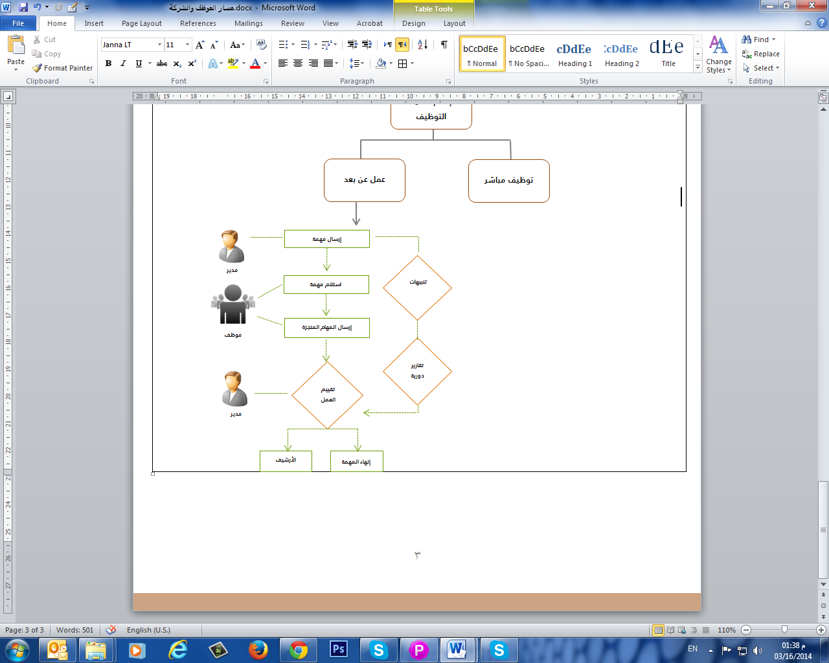

الموظف
الشركة
التسجيل ببوابة إي دوام
إرسال "وظائف / موظفين"
كمقترحات للطرفين
متابعة قائمة المقابلات بين الطرفين
إتمام عملية التوظيف
عمل عن بعد
توظيف مباشر
التأكد من تنفيذ عقود موثقة بين الطرفين
المتابعة من خلال نظام برمجي
"إي تاسك"

